Wijkgemeente Den Haag Zuidwest
Locatie Shalomkerk

20 september 2026

STARTZONDAG

van Shalomkerk en Buurt-en-kerkhuis Shalom

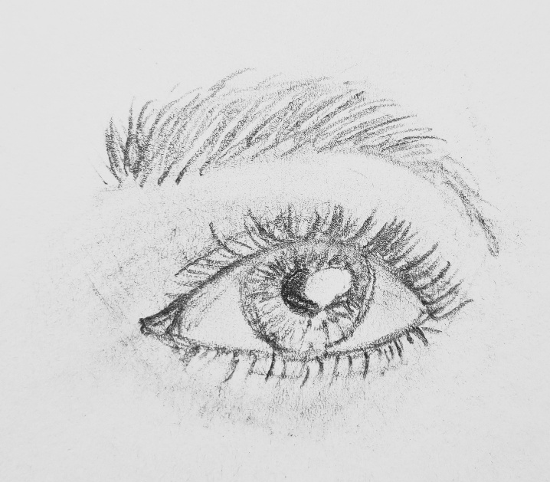

Thema: “Zien en gezien worden”

Muziek
Stilte
Woord van welkom

Aansteken van de kaarsen aan het licht van de Paaskaars

Lied: Psalm 139: 1 en 14 “Heer, die mij ziet zoals ik ben,”

Heer, die mij ziet zoals ik ben,
dieper dan ik mijzelf ooit ken,
kent Gij mij, Gij weet waar ik ga,
Gij volgt mij waar ik zit of sta.
Wat mij ten diepste houdt bewogen,
’t ligt alles open voor uw ogen.

Doorgrond, o God, mijn hart; het ligt
toch open voor uw aangezicht.
Toets mij of niet een weg in mij
mij schaadt en leidt aan U voorbij.
O God, houd mij geheel omgeven,
en leid mij op de weg ten leven.

Openingsgebed

V. Eeuwige, onze God, wij die U nooit hebben gezien,
A. zie ons hier staan.
V. Wij die van U hebben gehoord,
A. hoor Gij ons aan:
V. Uw naam is dat Gij mensen helpt,
A. wees onze hulp,
V. en dat Gij alles hebt gemaakt,
A. maak alles nieuw,
V. en dat Gij ons bij name kent,
A. leer ons U kennen:
V. Die Bron van Leven wordt genoemd,
A. doe ons weer leven;
V. Die hebt gezegd: Ik zal er zijn,
A. wees hier aanwezig. Amen.

Introductie bij het thema: “Zien en gezien worden”

Bijbellezing: Marcus 8: 22-26 (de genezing van een blinde)

22 Ze kwamen in Betsaïda. Er werd een blinde bij Hem gebracht, en men smeekte Hem om de man aan te raken. 23 Hij pakte de blinde bij de hand en bracht hem buiten het dorp. Hij deed wat speeksel op zijn ogen, legde er zijn handen op en vroeg: ‘Ziet u iets?’ 24 Hij begon weer te zien en zei: ‘Ik zie mensen, het zijn net bomen, maar ze lopen rond.’ 25 Daarna legde Hij weer zijn handen op de ogen van de blinde. Deze sperde zijn ogen open en genas; hij zag alles nu heel helder. 26 Hij stuurde hem naar huis met de waarschuwing: ‘Ga het dorp niet in!’

وَجَاءَ إِلَى بَيْتِ صَيْدَا، فَقَدَّمُوا إِلَيْهِ أَعْمَى وَطَلَبُوا إِلَيْهِ أَنْ يَلْمِسَهُ.23 فَأَخَذَ بِيَدِ الأَعْمَى وَأَخْرَجَهُ إِلَى خَارِجِ الْقَرْيَةِ، وَتَفَلَ فِي عَيْنَيْهِ، وَوَضَعَ يَدَيْهِ عَلَيْهِ وَسَأَلَهُ: «هَلْ أَبْصَرَ شَيْئاً؟»24 فَتَصَوَّرَ وَقَالَ: «أُبْصِرُ النَّاسَ كَأَشْجَارٍ يَمْشُونَ».25 ثُمَّ وَضَعَ يَدَيْهِ أَيْضاً عَلَى عَيْنَيْهِ وَجَعَلَهُ يَتَصَوَّرُ، فَعَادَ صَحِيحاً وَأَبْصَرَ كُلَّ شَيْءٍ جَلِيّاً.26 فَأَرْسَلَهُ إِلَى بَيْتِهِ قَائِلاً: «لاَ تَدْخُلِ الْقَرْيَةَ، وَلاَ تُقُلْ لِأَحَدٍ فِي الْقَرْيَةِ».

22 Jesús fue a Betsaida, y le trajeron un ciego y le rogaban que lo tocase. 23 Entonces tomando al ciego de la mano, le sacó fuera de la aldea. Después de mojarle los ojos con saliva e imponerle las manos, le preguntó: --¿Ves algo? 24 Al mirar, él decía: --Veo a los hombres, pero los veo como árboles que andan. 25 Luego puso otra vez las manos sobre sus ojos, y miró intensamente. Y fue restaurada su vista, y veía todo de lejos y claramente. 26 Entonces Jesús le envió a su casa, diciéndole: --No entres en la aldea.

Start workshops – we verdelen ons over 7 groepen:
- Workshop o.l.v. Barry Vermeulen & Laura Guttenberg: “Wanneer voel je je gezien?”
- Illusie en waarneming o.l.v. Yvonne Schoonhoven: “Klopt het wel, wat je denkt te zien?”
- Verhalen uit Koran en Bijbel over “zien” door Heleen Joziasse en Ibrahim Sayilir
- Meditatieve wandeling door de buurt o.l.v. Jannet Schuurman
- Workshop zingen o.l.v. Albert-Jan van der Neut
- Presentatie “zien en gezien worden” door Ineke Ras
- Workshop schilderen voor kinderen o.l.v. Samah Shehab en Wil Nijland

We komen terug in de kerk

Impressies uit de groepen

Lied: “Wil je opstaan en mij volgen?” (Iona 40)
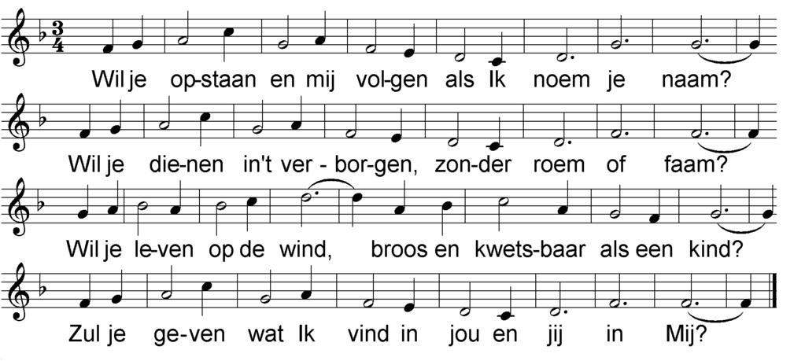

Wil je gids zijn voor de blinde die je smeekt: 'Help mij!'
Wil je vechten voor een kind, gevangen en onvrij?
Zie je in ontferming aan, ieder die alleen moet gaan,
opdat groeie mijn bestaan in jou en jij in Mij?

Wil je zien dat wat Ik zie: jouw gaven velerlei!
Wil je luisteren als Ik zeg: 'Een koningskind ben jij!'
Wil je geven wat je hebt, dat de wereld zich herschept
en mijn leven wordt gewekt in jou en jij in Mij?

Heer van liefde en van licht, vervul mij met uw Geest.
Laat mij zijn op U gericht, en maak mij onbevreesd.
Dat ik in uw voetspoor ga, uw ontferming achterna,
en met lijf en ziel besta in U en Gij in mij.

Overdenking

Lied: (2x koor, 1x allen)
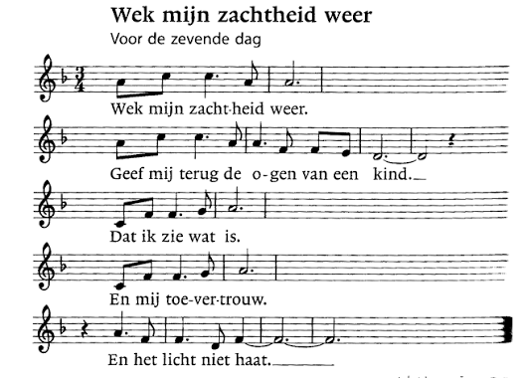

Inzameling van de gaven
1e collecte: Kerk in Actie Werelddiaconaat Midden Oosten
2e collecte: Wijkgemeente.
Zie voor een toelichting de informatie in de zondagsbrief.

In het geval er een afkondiging is van overlijden, dan wordt lied 961 gezongen.

Voorbeden
Iedere bede wordt besloten met: …zo bidden wij zingend…
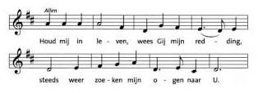

Stil gebed, besloten met een gezamenlijk ‘Onze Vader’

Onze Vader, die in de hemel zijt,
Uw Naam worde geheiligd,
Uw Koninkrijk kome, Uw wil geschiede,
op aarde zoals in de hemel.
Geef ons heden ons dagelijks brood
en vergeef ons onze schulden,
zoals ook wij onze schuldenaars vergeven.
En leid ons niet in verzoeking,
maar verlos ons van de boze.
Want van U is het Koninkrijk en de kracht
en de heerlijkheid in eeuwigheid. Amen.

Slotlied: “Behoed en bewaar Jij ons”
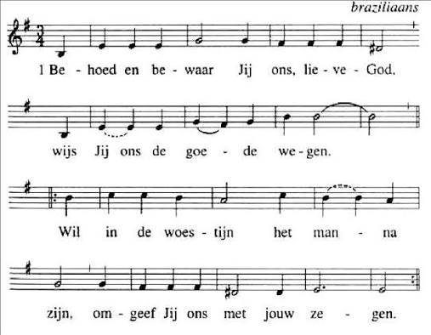

Behoed en bewaar Jij ons, lieve God,
wees met ons in al het lijden.
Wees warmte en licht, een menselijk gezicht
nabij ons in donkere tijden. (2x)

Behoed en bewaar Jij ons, lieve God
en geef geloof en vertrouwen.
Een vlam die niet dooft, in vrede gelooft.
Geef dat wij daar zelf aan bouwen. (2x)

Behoed en bewaar Jij ons, lieve God,
omgeef Jij ons met jouw zegen.
Wil in de woestijn een bron voor ons zijn
en zet ons op nieuwe wegen. (2x)

Zending en zegen

Mededelingen

Uitnodiging voor de lunch

Aan deze dienst werkten mee:
Voorganger ds. Heleen Joziasse en ds. Yvonne Schoonhoven
Ambtsdrager Hans Adams
Organist Johan Groen
Collectanten Renata Hofland, Paul Ros en Wil Nijland
Uitdelen zondagsbrief Riet van Hattem
Koster Nel Broekman
Streamen Aarnout Melis

“En toch: Geloof, Hoop en Liefde”

Drie woorden.

De wereld lijkt te staan in brand
Waarom, wat is er aan de hand ?
Om vrede bidt men nog het meest
Tot God de Vader, Zoon of Geest

Men durft elkaar niet meer vertrouwen
En wil op anderen niet bouwen
Velen zijn eenzaam en alleen
Respect en vriendelijkheid verdween

God wijst ons drie belangrijke woorden
Maar ‘t is of niemand zich daaraan stoorde
Daarom lijkt de mensheid koud
En ontevreden wordt men oud

Leef naar Zijn woord, het zal de wereld verwarmen
Sluit niemand uit, maar wil de mensen omarmen
Hou je vast aan Gods woord en laat los wat je griefde
En zeg opgelucht: en toch… Geloof, Hoop en Liefde.

Suze Mulder-Brune

Zondagsbrief

Bloemen
De bloemen gaan vandaag als groet van de gemeente naar mevrouw Cobie Zwartbol. Als u de bloemen weg wilt brengen, graag contact opnemen met de dienstdoende ambtsdrager na afloop van de dienst.

Woord van dank
Beste mensen,
Joop is tijdelijk opgenomen in een verpleeghuis en werd afgelopen zondag verrast door Bas en Dicky die een prachtig boeket bloemen en een mooie kaart van de kerk bij hem brachten.
Hierbij allemaal heel hartelijk bedankt.
Lieve groet, Joop en Yvonne van der Voort.

Gespreksserie: Wees niet bang
“Maak je geen zorgen.” Gemakkelijk gezegd, maar niet altijd gemakkelijk gedaan. We leven in een tijd waarin veel mensen zich zorgen maken.
Over de toekomst, over de wereld, over gezondheid, werk, relaties of de kerk. Angst en onzekerheid horen bij het leven. Toch klinkt in de Bijbel steeds weer die verrassende boodschap: “Wees niet bang.” Wat betekenen die woorden voor ons vandaag?
In vier bijeenkomsten gaan we samen op zoek naar antwoorden aan de hand van het boekje Wees niet bang van Samuel Wells.
Op een toegankelijke en inspirerende manier laat Wells zien dat geloof niet draait om het wegpoetsen van onze angsten, maar om het ontdekken van Gods aanwezigheid midden in ons leven. Juist daar kan ruimte ontstaan voor vertrouwen, moed en hoop. Tijdens de avonden lezen we met elkaar, delen we gedachten en ervaringen, en laten we ons inspireren door Bijbelverhalen en de inzichten van Wells. Er is volop ruimte voor gesprek, ontmoeting en persoonlijke bezinning. U hoeft geen ervaren lezer of doorgewinterde gespreksdeelnemer te zijn; iedereen die zich aangesproken voelt door het thema is van harte welkom. Samen willen we ontdekken hoe Gods woorden “Wees niet bang” ook vandaag richting kunnen geven aan ons leven. De gespreksbijeenkomsten zijn op:
Maandagavond 5 oktober, 19 oktober, 9 november en 16 november 2026 in de Abdijkerk van 19.30 - 21.00 uur. Maximaal 12 deelnemers.
U kunt zich aanmelden bij Sandra den Hollander, sdenhollander@abdijkerk.nl of 06-41836659
Van harte welkom! Sandra den Hollander

Opbrengst collecten vorige week:
1e collecte: Wijkdiaconie-project Stichting Hulp voor helden
€ 143,29
2e collecte: Wijkgemeente € 64,55
Het gaat alleen om het ingezamelde geld en collectebonnen. De bedragen via de bank zijn hierbij nog niet opgenomen, de opbrengst is uiteindelijk hoger.

Bestemming collecten vandaag:
1e collecte: Kerk in Actie Werelddiaconaat Midden Oosten
In een regio vol conflicten bouwen lokale kerken aan vrede. Ze bieden noodhulp, bestaanszekerheid en werken aan verzoening. Uw bijdrage ondersteunt deze kerken in hun cruciale rol als bruggenbouwers in het Midden-Oosten.

2e collecte: Wijkgemeente
Voor activiteiten, vieringen en het beheer van ons kerkgebouw.

U kunt uw collectebijdrage overmaken naar:
NL59 INGB 0007 8625 54
T.n.v. Diaconie Den Haag Zuidwest, onder vermelding van de collecte waarvoor het bedrag bestemd is
of via onderstaande QRcode

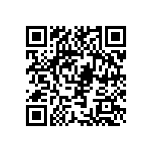
1e Collecte: KIA Werelddiaconaat Midden Oosten 2e collecte: Wijkgemeente

Collecten volgende week:
1e collecte: Wijkdiaconie SIVMO
2e collecte: PK Missionair werk

Verhuizing, verblijf in ziekenhuis, ziekte of overlijden? Geef het door!
Predikanten, kerkelijk werkers en kerkenraadsleden weten niet altijd van ziekte of zorgen, maar willen graag meeleven.
Wij krijgen helaas niet vanzelfsprekend door wanneer gemeenteleden verhuizen, in het ziekenhuis terechtkomen of
komen te overlijden. Wilt u ons zelf deze berichten doorgeven via ds. Y. Schoonhoven, 06-121 860 84, met name bij ziekenhuisverblijf, ziekte of overlijden.

Bereikbaarheid diaconaal werker Buurt- en kerkhuis Shalom
Heleen Joziasse, (maandag t/m donderdag) Telefoon:
06-20401618, email: hjoziasse@stekdenhaag.nl

Agenda
Maandag 21 sept 20:00 uur vergadering kerkenraad Zuidwest
Woensdag 23 sept 09:30 uur Handwerkclub
10:00 uur koffieochtend Samenklank
Vrijdag 25 sept 14:00 uur vergadering Comité Meeleven

Volgende week gaat in deze kerk voor: ds Meindert Burema

Berichten voor de zondagsbrief van volgende week graag doorgeven vóór woensdag 17.00 uur aan: zondagsbrief@shalomkerk.nl. (Nel Broekman)

